N OS PONTOS TURÍSTICOS DE CORUMBÁ ATRAVÉS DE GAME.

Nome estudante: Eric Santiago, Felipe Ogaya, Nícolas Wenceslau
Nome orientador : Denise Beatriz de Paula
Nome completo da Instituição – Escola Municipal Cassio Leite de Barros-M.S
Estudante ericsantos1616@gmail.com, orientador depaulacosta.bio@gmail.com
Área/Subárea: Ciências Exatas e da Terra Tipo de Pesquisa: Tecnológica
Palavras-chave: História Cultural. Jogo Educativo. Turismo Pedagógico.

Introdução
Corumbá, cidade localizada à margem direita do rio Paraguai, no sudoeste brasileiro com área de 64.722 km², apresenta clima tropical e uma população estimada em 112.669 (IBGE, 2021). É porta de entrada para o Pantanal que possui espécies de animais selvagens e uma rica flora pantaneira. A estátua do Cristo Rei do Pantanal proporciona vistas panorâmicas da cidade e do pantanal, tal como a Escadinha da Quinze. O Casario do Porto apresenta arquitetura colonial na área do porto e revela a importância da área no passado. O Museu de História do Pantanal (conhecido como Muhpan) oferece exposições históricas sobre o Pantanal
O presente trabalho privilegiou o estudo dos pontos turísticos da cidade de Corumbá-MS, inserindo essas informações em jogo educativo, pois o primeiro contato com os equipamentos eletrônicos acontece por meio de um vídeo game (GROS, 2003), o jogo é uma forma de proporcionar o conhecimento de maneira prazerosa e divertida. Muitos são os pontos turísticos da cidade em questão, porém, para este momento, ajustou-se o foco da pesquisa em locais dentro da área urbana do município, visto a possibilidade de acesso. A elaboração de um jogo para mostrar as belezas históricas da cidade de Corumbá, foi uma forma divertida de fazer chegar a todos moradores ou turistas, informações importantes sobre os monumentos que fazem parte da cidade e do cotidiano da população corumbaense.

Metodologia
Para desenvolver o Game Educativo deste trabalho, utilizou-se o software de Apresentação Gráfica Power Point. O jogo funcionará com o método RPG, onde o jogador deverá passar por alguns obstáculos para seguir para a próxima etapa em busca da sandália de Frei Mariano, uma famosa lenda da cidade.
A primeira etapa, foi realizada reuniões de forma assíncrona usando as TICs (Tecnologias da Informação e comunicação).
Na segunda etapa foi feito entrevista com os alunos participantes do projeto com o objetivo de verificar o nível de conhecimento dos alunos sobre os pontos turísticos de Corumbá (MS).
Na terceira etapa foi realizado pesquisas bibliográficas e levantamento de dado sobre os pontos turísticos da cidade de Corumbá através de pesquisa online.
Na quarta etapa ocorreu a criação da estória do jogo, da elaboração dos personagens e suas respectivas falas.
Na quinta etapa foi realizada formação para os alunos, sobre a ferramenta em Power Point.
Figura 1. Equipe Zeca Pivara.
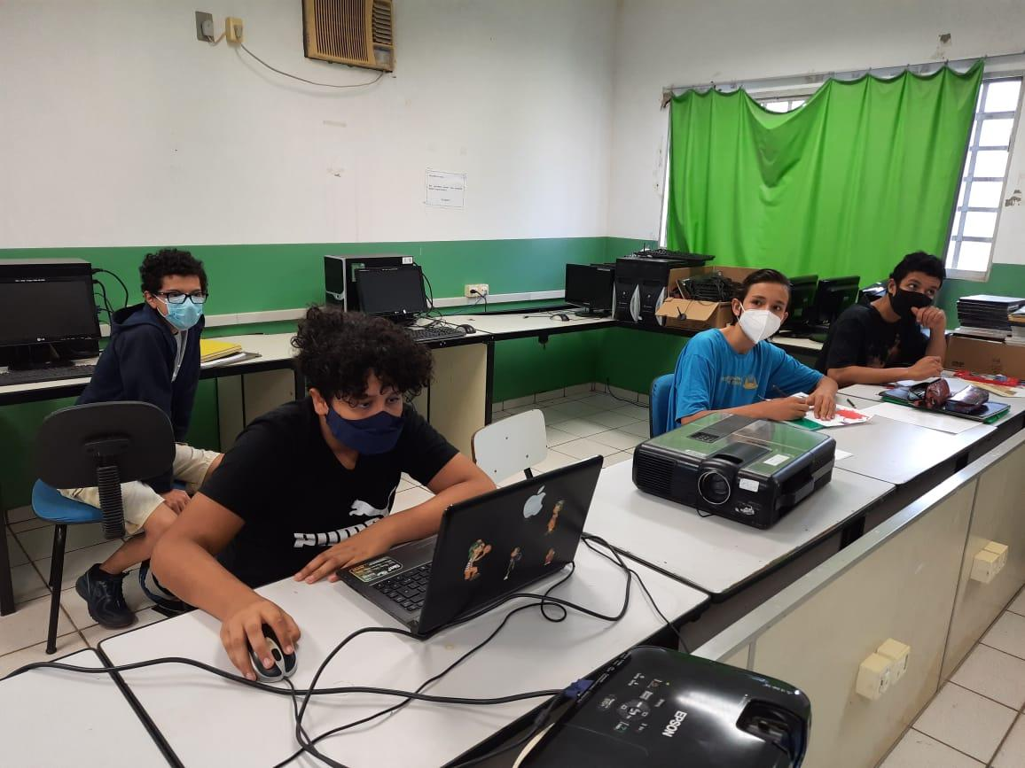
Fonte: próprio autor.

Resultados e Análise
Como resultado do processo ensino-aprendizagem, o conhecimento efetivo de alguns aspectos da História da cidade de Corumbá.
A aplicabilidade deste trabalho como jogo educativo, utilizando a ferramenta do Power Point, mostrou-se viável ao percebermos que seus criadores vivenciaram uma sincronia de ideias para que atingissem um objetivo comum.
A busca ativa pelo conhecimento por meio da tecnologia e aprendizado juntos, e ainda, a interação e o protagonismo com os pares. E finalmente, sua viabilidade de utilização no processo de ensino e aprendizagem.

Considerações Finais
No decorrer do projeto, observou-se a transformação e o protagonismo dos alunos envolvidos, que construíram uma parceria de trabalho em equipe. Inicialmente os estudantes inibidos, até mesmo amedrontados, embora com imensa sabedoria de games, foram se mostrando cada vez mais confiantes em expor suas ideias e expectativas. De maneira geral o grupo se mostrou envolvido no desenvolvimento no do jogo, de modo a cumprir o objetivo do projeto, mostrar os pontos turísticos e históricos de Corumbá.
Agradecimentos

O presente trabalho teve a contribuição do professor de Matemática, Iraí Aparecido Maiolino, no suporte de desenvolvimento de jogos aplicados à aprendizagem escolar e nos métodos de avaliação de games educativos
A professora Me. Maria Cristina Ferreira Maia, historiadora, para a realização e avanço do presente Projeto de Pesquisa.
Aos alunos participantes Eric Santiago, Felipe Ogaya, Nicolas Wenceslau, bem como, a colaboração do ex-aluno Vinícius Ogaya.

Referências

BRASIL. Instituto Brasileiro de Geografia e Estatística (IBGE). Panorama do Município de Corumbá (MS). 2021. Disponível em: <https://cidades.ibge.gov.br/brasil/ms/corumba/panorama>
GROS, Begoña. The impact of digital games in education. First Monday, v. 8, n. 7, jul. 2003. Disponível em: <http://www.firstmonday.org/issues/issue8_7/xyzgros/index.html> . Acesso em: 22 out. 2007.

